《电路原理》复习题A
一、选择题从每小题的备选答案中，选出一个正确答案，并将正确答案的代码填入题干的括号内。
1、如图1.1所示电路中电流i等于（ ）
A. 8 A B. 6 A C. 4 A D. 2 A
2、如图1.2所示电路中电压u等于（ ）
A. 200 V B. 20 V C. 40 V D. 60 V
图1.1 图1.2
3、如图1.3所示电路中，u_{o}/u_{i}为( )：
A. B. C. D.。
4、图1.4所示电路中欲使开关的开启与闭合不影响电路的工作状态，则R_{L}应为( )
A. 1.5Ω B. 1.2Ω C. 2Ω D. 1Ω
图1.3图1.4
- 图1.5示电路中，当I_{s}=0时，I₁=2 A。当I_{s}=8 A时，电流源发出的功率为：（ ）
A. -96 W B. 96 W C. 24 W D. 384 W
6、求图1.6所示电路中的Z为（ ）。已知电流表的读数为10 A,正弦电压的有效值U=10 V。
A. 10Ω B. j1Ω C. j100Ω D. -j10Ω
图1.5 图1.6
7、图1.7所示电路中，电容的作用是提高电路的功率因数。若去掉C，则电流表读数 ，电
路的总有功功率，视在功率依次变化为( )。
A. 变小,变小,变小 B.变小, 不变,变大 C.变大,变小,不变 D.变大,不变,变大
8、 图1.8所示电路中，电压表的读数为( ) V。(电压表内阻视为无穷大)
A. 24 B. 8 C. 16 D. 6.25

图1.7 图1.8
二、用结点电压法求解图2中的各支路电流。
图2
三、求如图3所示电路中R_{L}为何值时它吸收的功率最大？并求出此最大功率。
图3

四、如图4所示电路，激励在t＝0时施加，已知u_{C}(0₋)=0求t > 0的电容电压u_{C}(t)和电流i_{c}(t)。
图4

五、如图5所示电路中 求；试求：（1）用网孔电流法求出。（2）受控电压源（VCVS）和电流源发出的复功率。
图5
六、图6所示电路，已知R₁=2 Ω,R=3 Ω,L=1 H,C=0.5 μF。电源为冲激电流源，且已知u_{C}(0₋)=0。试用运算法求t≥0 时u_{C}(t) 。
图6

《电路原理》复习题B

一、选择题从每小题的备选答案中，选出一个正确答案，并将正确答案的代码填入题干的括号内。
1、图1.1所示电路中电流i等于（ ）。
A. －6A B. 4A C. 6A D. － 4A
2、图1.2所示电路中受控源发出的功率P等于（ ）
A.-8 W B.8 W C. -16 W D. 16 W
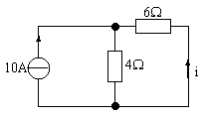 图1.1图1.2
3、如图1.3所示电路中，i_{s}恒定，u_{s}可调。若u_{s}=0时，u=9V,若将u_{s}调至12V时,则u为（ ）。 A. 6V B. 10V C. 15V D. 19V
4、图1.4所示电路在开关闭合后电流的时间常数等于( )
A. 2 s B. 3 s C. 0.5 s D. (1/3 s)
图1.3 图1.4
5、如图1.5所示正弦电流电路中，则u(t)超前电流i(t)的角度为（ ）
A. -26.6⁰ B. -45⁰ C. 26.6⁰ D. 53.1⁰
6、如图1.6所示正弦电流电路中，已知，电流的有效值I_{R}=3A,I_{L}=1A；则I_{C}为（ ）
A．A B. 2 A C. 4 A D. 5A
图1.5图1.6
7、已知一阶电路的响应为，则该电压的初始值为（ ）。
A. -3V B. -2V C. 2V D. 3V
8、正弦信号sin2t的拉普拉斯变换是（ ）
A. B. C. D.
9、已 知 某 用 电 设 备 的 阻 抗 ，R＝5 Ω，则 其 功 率 因 数λ为 ( )。
A. 0.5 B. 0.6 C. 0.707 D. 0.9
二． 用网孔电流法分析图2所示电路。 1、列出网孔方程，并求解得到网孔电流i₁和i₂。 2、计算6Ω电阻吸收的功率。
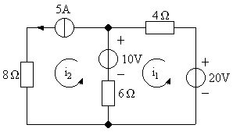图2
三、用结点电压法分析下图3所示电路。1）用观察法直接列出结点方程。 2）求解结点方程得到结点电压u_{n1}和u_{n3}。
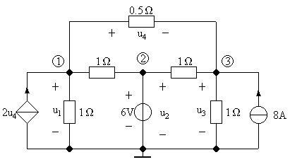图3
四、如题4用图所示电路中U_{s}=10V，I_{s}=2A，R=2Ω，L=4H，试用三要素法求S闭合后电路中的电流i_{L}和i。
图4 图4.1
五、如图4所示RLC串联电路，其中R=15Ω；L=12mH；C=5μF；端电压u=100cos(5000t)V。试求：
（1）电路中的电流相量、各元件的电压相量、定性画出相量图及写出电流i瞬时表达式。
（2）求串联电路的复功率、有功功率P、无功功率Q、视在功率S及功率因数cosφ。
图4

六、电路如图6所示，用运算法求开关S闭合后的i_{L}(t)。（用三要素法求解不得分）

